Dokumentation Anwender

Zweck
Der Themenlisten-Helfer erstellt automatisch:
- personalisierte Themenlisten (Word)
- Outlook-E-Mail-Entwürfe mit passendem Anhang
Zusätzlich dient die Anwendung als Arbeitserleichterung für die Begleitung der kaufmännischen Qualifizierung von Personen im BFW Weser-Ems.

Ablauf auf einen Blick
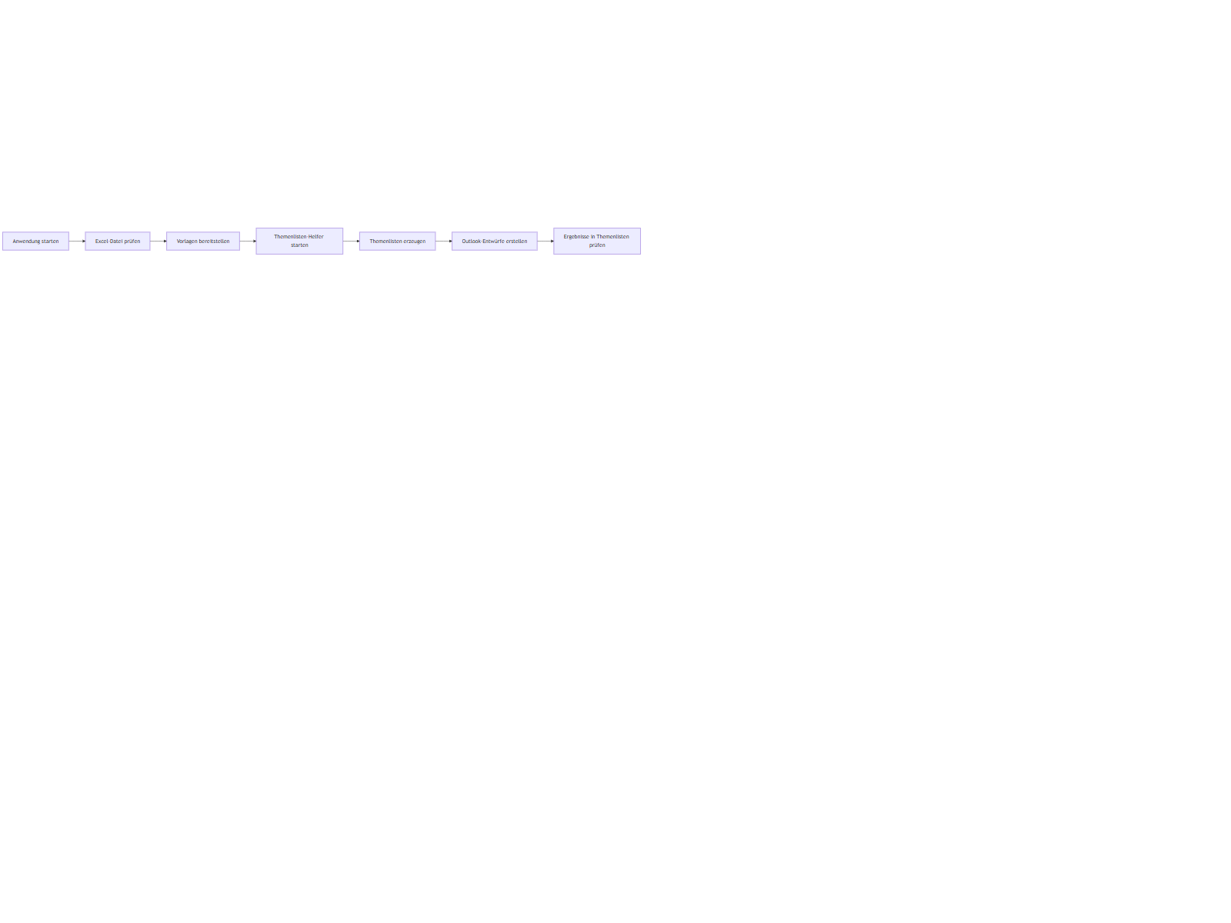
Ablauf Dokumentation Anwender

Voraussetzungen
- Windows 10/11
- Microsoft Word und Outlook
- Berechtigung zum Öffnen/Ändern der Excel-Datei

Vorbereitung
- Excel-Datei bereitstellen:
  - bevorzugt: data/Auswahl Teilnehmende zu Lernbereichen.xlsx
- Word-Vorlagen bereitstellen:
  - bevorzugt: data/Themenlisten-Vorlagen/
  - unterstützte Formate: .docx und .dotm
  - Anpassungen an Vorlagen ausschließlich im Ordner Themenlisten-Vorlagen vornehmen
  - Kopf- und Fußzeilen nicht bearbeiten; dort befinden sich Platzhalter, die automatisch aus der Excel-Arbeitsmappe gefüllt werden
- Optional: bestehende Legacy-Struktur ist weiterhin möglich (Themenlisten-Vorlagen, Themenlisten).

Excel-Struktur (Blatt Teilnehmende)
Erwartete Spalten:
- Anrede
- Vorname
- Nachname
- Zeitraum
- Kurs
- Lernbereich
- Verarbeiten (ja/nein)
Hinweis: Bei Verarbeiten wird Groß-/Kleinschreibung ignoriert; führende oder nachgestellte Leerzeichen werden automatisch bereinigt.
Zusätzlich wird das Blatt E-Mail-Konfiguration genutzt (TemplateBezeichnung, Subject, BodyText, optional Anhang1 bis Anhang5).
Das Tabellenblatt Vorbereitung dient als internes Hilfsmittel und sollte nicht manipuliert oder gelöscht werden.
Das Tabellenblatt Hilfstabellen dient ebenfalls als Hilfsmittel und sollte nicht manipuliert oder gelöscht werden. Es enthält eine nützliche Funktion, mit der Namen im Format Nachname, Vorname funktionsgesteuert in separate Teilstrings für Nach- und Vornamen zerlegt werden können.

Bedienung
- Anwendung starten.
- Über „Auswahl Teilnehmende zu Lernbereichen“ die Excel-Datei prüfen/anpassen.
- Über „Themenlisten-Helfer starten“ den Prozess ausführen.
- Statusmeldungen oben im Fenster beachten.
- Ergebnisse im Ordner Themenlisten/ prüfen.

Verhalten der Anwendung
- Platzhalter wie <<vorname>> werden in Dokument, Tabellen, Kopf- und Fußzeilen ersetzt.
- Platzhalter in Kopf- und Fußzeilen werden automatisch auf Basis der Excel-Arbeitsmappe Auswahl Teilnehmende zu Lernbereichen.xlsx gefüllt und dürfen nicht manuell verändert werden.
- Für jede Person mit Verarbeiten=ja wird ein Dokument erzeugt.
- Für jede erzeugte Themenliste wird ein Outlook-Entwurf geöffnet.
- Alte Dateien im Ausgabeordner (älter als 24h) werden bereinigt; .txt bleibt erhalten.
- Die Statusanzeige meldet Abbrüche, fehlende Vorlagen und Teilerfolge gezielt.

Anpassung von Vorlagen und E-Mails
- E-Mail-Betreff und E-Mail-Nachricht werden ausschließlich in der Datei Auswahl Teilnehmende zu Lernbereichen.xlsx im Tabellenblatt E-Mail-Konfiguration angepasst.
- Platzhalter in diesem Tabellenblatt dürfen nicht verändert oder gelöscht werden.
- \n steht dabei für einen Zeilenumbruch in der E-Mail-Nachricht.
- Für zusätzliche Anhänge können optional die Spalten Anhang1 bis Anhang5 verwendet werden.
- Zusatzanhänge werden primär im Ordner data/Zusatzmaterialien/<<lernbereich>> gesucht (inkl. Unterordner).
- In den Anhang-Spalten sind Dateinamen, relative Pfade oder absolute Pfade möglich.
- Platzhalter wie <<vorname>>, <<nachname>>, <<lernbereich>> sind auch in den Anhang-Spalten möglich.
- Wenn Zusatzanhänge tatsächlich mitgesendet werden, ergänzt die Anwendung den E-Mail-Body automatisch um: PS: Bitte sehen Sie sich auch die anderen Anlagen von dieser Nachricht an.

Fehlerbehebung

Keine Vorlage gefunden
- Prüfen, ob Datei nach Muster Themenliste_<Lernbereich>*.docx oder Themenliste_<Lernbereich>*.dotm vorliegt.
- Ordner prüfen: data/Themenlisten-Vorlagen/.
- Bei Nutzung der EXE bitte stets die aktuellste veröffentlichte Version aus den GitHub-Releases verwenden.

Excel-Datei nicht gefunden
- Datei in data/ ablegen oder im GUI manuell öffnen.

Outlook-Fehler
- Outlook installiert und lokal startbar?
- Ggf. Outlook einmal manuell starten.
- Prüfen, ob im Blatt E-Mail-Konfiguration für den jeweiligen Lernbereich eine passende TemplateBezeichnung hinterlegt ist.

Umlaute in Mailadresse
- Werden automatisch ersetzt (ä->ae, ö->oe, ü->ue, ß->ss).

